SEM分析结果
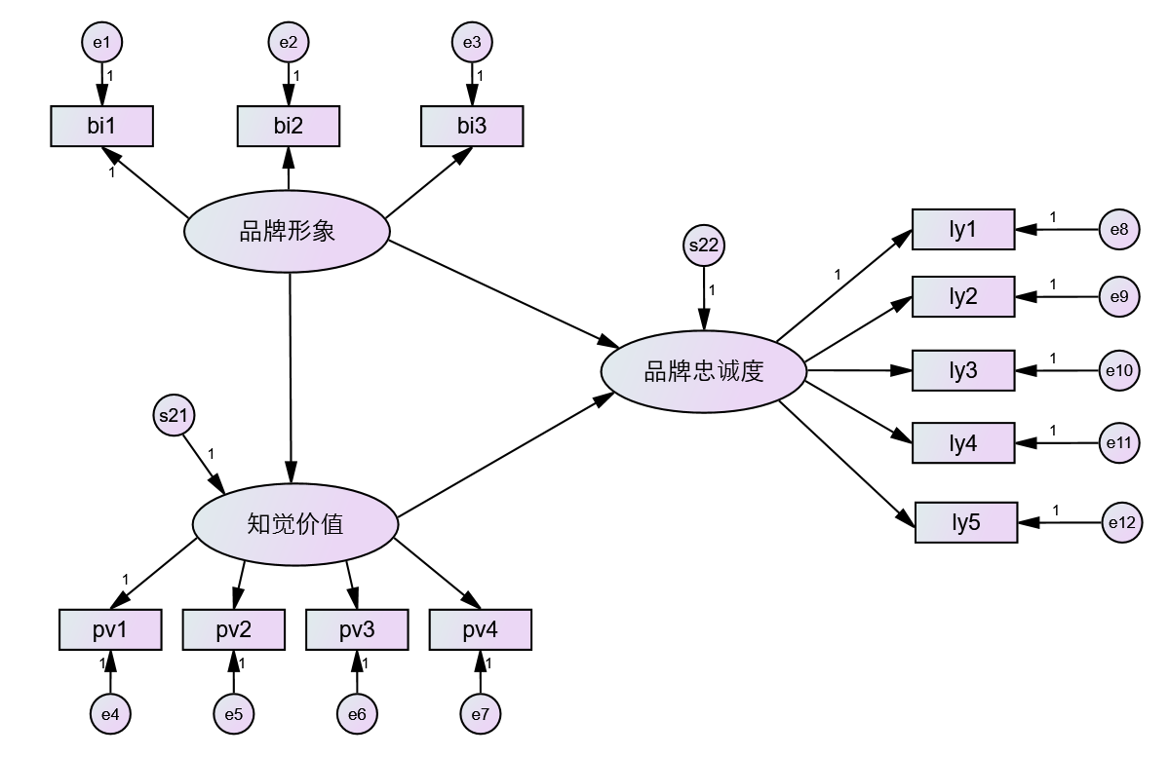
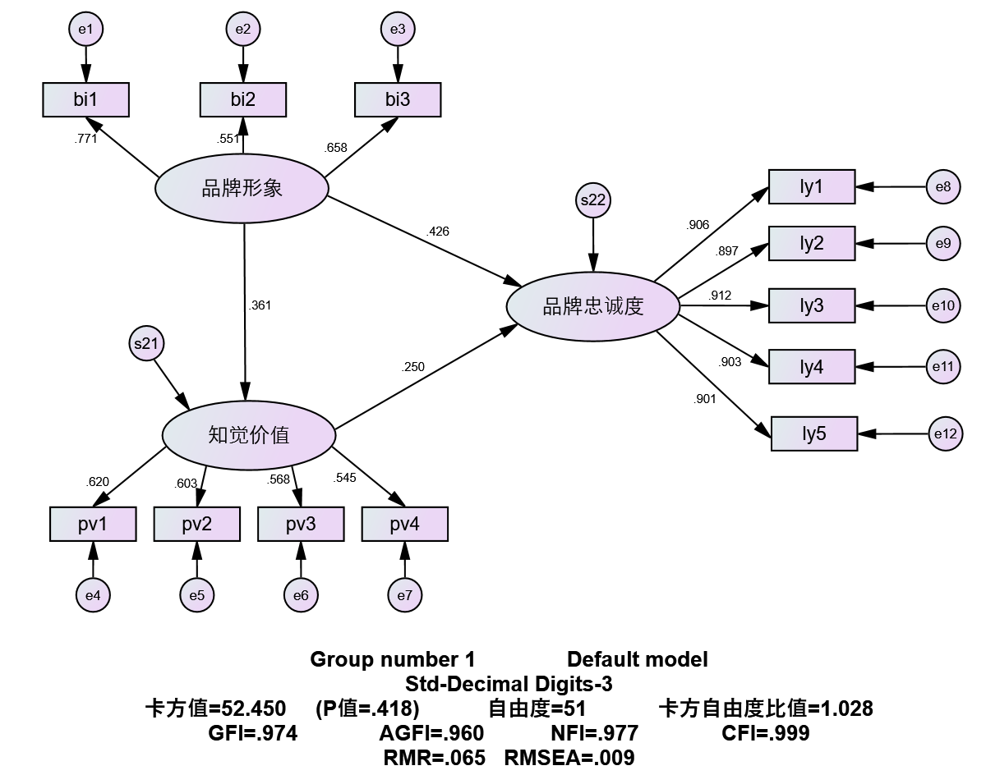
表1 预设识别模型路径分析结果
假设 | 路径 |  |  | S.Estimates | Estimates | S.E. | C.R. | P
H1 | 品牌形象 | --> | 知觉价值 | .361 | .337 | .079 | 4.253 | ***
H2 | 品牌形象 | --> | 品牌忠诚度 | .426 | .662 | .113 | 5.846 | ***
H3 | 知觉价值 | --> | 品牌忠诚度 | .250 | .417 | .119 | 3.501 | ***

表2 改变识别模型路径分析结果
假设 | 路径 |  |  | S.Estimates | Estimates | S.E. | C.R. | P
H1 | 品牌形象 | --> | 知觉价值 | .361 | .388 | .089 | 4.378 | ***
H2 | 品牌形象 | --> | 品牌忠诚度 | .426 | .517 | .087 | 5.935 | ***
H3 | 知觉价值 | --> | 品牌忠诚度 | .250 | .283 | .080 | 3.553 | ***

